ь

№ 34 (317) 7 декабря 2019

РАСПРОСТРАНЯЕТСЯ БЕСПЛАТНО

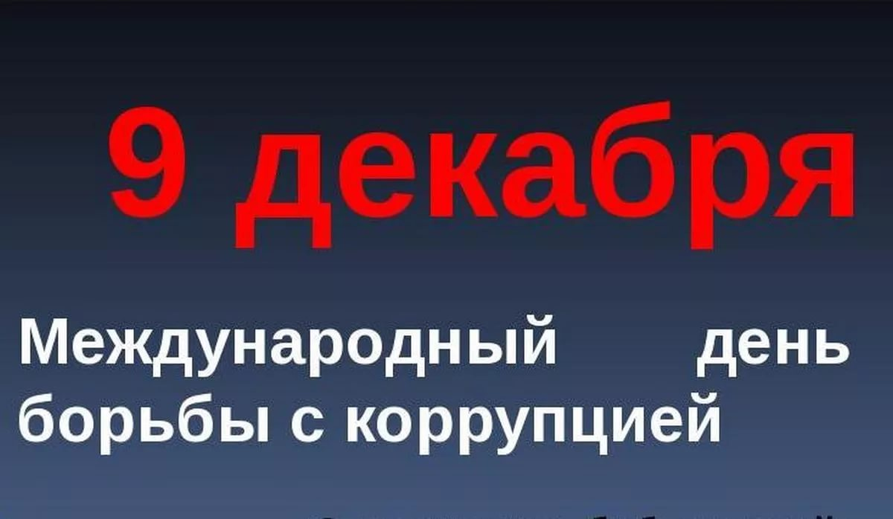
Противодействие коррупции является одной из приоритетных задач государственной политики и важнейшим направлением деятельности органов прокуратуры Российской Федерации, которым отводится центральное место в реализации антикоррупционного законодательства и обеспечении его неукоснительного соблюдения.
Прокуратура Российской Федерации – это единая федеральная централизованная система органов, осуществляющих надзор за соблюдением Конституции Российской Федерации от имени Российской Федерации и исполнением законов, действующих на ее территории.
Органы прокуратуры осуществляют свою антикоррупционную деятельность на основании Конституции Российской Федерации, Федерального закона от 17 января 1992 г. № 2202-I «О прокуратуре Российской Федерации», Федерального закона от 25 декабря 2008 г. № 273-ФЗ «О противодействии коррупции», иных федеральных законов и утверждаемого Президентом Российской Федерации Национального плана противодействия коррупции.
В соответствии со статьей 36 Конвенции ООН против коррупции в 2007 году в составе Генеральной прокуратуры Российской Федерации образовано управление по надзору за исполнением законодательства о противодействии коррупции.
Аналогичные специализированные подразделения по надзору за исполнением законодательства о противодействии коррупции (далее – СППК) созданы на уровне субъектов Российской Федерации.
Организационное и методическое руководство деятельностью СППК в регионах осуществляет управление по надзору за исполнением законодательства о противодействии коррупции Генеральной прокуратуры Российской Федерации, а оперативное руководство работниками таких подразделений – лично прокуроры субъектов Российской Федерации.
В состав управления входят: отдел по надзору за исполнением федерального законодательства; отдел по надзору за уголовно-процессуальной и оперативно-розыскной деятельностью, обеспечению участия прокуроров в рассмотрении уголовных дел судами; организационно-аналитический отдел; старшие прокуроры управления с дислокацией в федеральных округах страны, реализующие надзорные полномочия в отношении государственных органов окружного и межрегионального уровня.
Такое построение призвано обеспечить самостоятельную централизованную структуру в рамках единой прокуратуры Российской Федерации, призванную обеспечить комплексный подход к противодействию коррупции и устойчивую к возможному давлению извне со стороны представителей любых ветвей власти. Установленные для работников подразделений гарантии независимости позволяют эффективно и результативно осуществлять возложенные функции, невзирая на уровень проверяемого органа.
В целях повышения гарантий независимости и самостоятельности таких подразделений для их работников предусмотрена не только особая процедура их назначения на должность и освобождения от должности, но и специальный порядок привлечения таких прокурорских работников к дисциплинарной ответственности.
Назначение на должность производится после тщательного изучения в Генеральной прокуратуре Российской Федерации личности кандидата, который должен иметь не менее пяти лет стажа работы в прокуратуре, обладать необходимыми профессиональными качествами и безупречной репутацией. Отбор кандидатур происходит на заседании специальной комиссии. Состав комиссии в Генеральной прокуратуре Российской Федерации утвержден приказом Генерального прокурора Российской Федерации, возглавляет ее Первый заместитель Генерального прокурора Российской Федерации. На региональном уровне такие комиссии возглавляют прокуроры субъектов Российской Федерации и приравненных к ним специализированных прокуратур.
Все отобранные прокурорские работники как на региональном, так и на федеральном уровне назначаются на должность приказом Генерального прокурора Российской Федерации и могут быть привлечены к дисциплинарной ответственности только с согласия его первого заместителя.
Основными функциями специализированных подразделений органов прокуратуры по противодействию коррупции являются:
- мониторинг и анализ исполнения законодательства о противодействии коррупции и выработка предложений по его совершенствованию;
- выявление коррупционных проявлений в деятельности различных государственных органов и органов местного самоуправления и проведение по ним соответствующих проверок;
- возбуждение дел об административных правонарушениях и проведение административного расследования, в том числе в отношении юридических лиц, по фактам коррупционных правонарушений;
- участие в рассмотрении дел судами, обжалование решений, приговоров, определений и постановлений судов;
- оценка нормативных правовых актов федеральных органов исполнительной власти, органов государственной власти субъектов Российской Федерации, иных государственных органов и организаций, органов местного самоуправления, их должностных лиц на коррупциогенность (антикоррупционная экспертиза);
- осуществление надзора за соблюдением уголовно-процессуального законодательства в процессе расследования уголовных дел о фактах коррупции;
- поддержание государственного обвинения по уголовным делам о преступлениях коррупционной направленности;
- координация деятельности правоохранительных органов по борьбе с коррупцией;
- участие в международном сотрудничестве с антикоррупционными структурами других стран и международными организациями.
С учетом мероприятий, определенных Национальным планом противодействия коррупции на 2016–2017 годы, утвержденным Указом Президента Российской Федерации от 1 апреля 2016 г. № 147, приоритетными направлениями надзора в сфере противодействия коррупции являются:
- соблюдение федеральными государственными органами требований законодательства Российской Федерации о противодействии коррупции, в том числе об организации работы по противодействию коррупции в организациях, созданных для выполнения задач, поставленных перед этими федеральными государственными органами;
- соблюдение лицами, замещавшими должности государственной или муниципальной службы (в том числе получившими отрицательное решение комиссий по соблюдению требований к служебному поведению государственных или муниципальных служащих и урегулированию конфликта интересов), ограничений при заключении ими после увольнения с государственной или муниципальной службы трудовых и гражданско-правовых договоров;
- соблюдение органами субъектов Российской Федерации по профилактике коррупционных и иных правонарушений требований законодательства Российской Федерации о противодействии коррупции;
- соблюдение лицами, замещающими должности категории «руководители» в федеральных государственных органах, органах государственной власти субъектов Российской Федерации и муниципальных органах, требований законодательства о предотвращении и урегулировании конфликта интересов, а также о контроле за соответствием расходов их доходам;
- соблюдение требований законодательства Российской Федерации о противодействии коррупции при распоряжении земельными участками, находящимися в государственной или муниципальной собственности, а также при осуществлении закупок лекарственных средств и медицинской техники для обеспечения государственных нужд и организации оказания медицинской помощи гражданам.

12 ДЕКАБРЯ 2019 ГОДА - ОБЩЕРОССИЙСКИЙ ДЕНЬ ПРИЕМА ГРАЖДАН.
В соответствии с поручением Президента Российской Федерации ежегодно, начиная с 12 декабря 2013 года, в День Конституции Российской Федерации проводится общероссийский день приема граждан с 12 часов 00 минут до 20 часов 00 минут по местному времени в Приемной Президента Российской Федерации по приему граждан в городе Москве, приемных Президента Российской Федерации в федеральных округах и в административных центрах субъектов Российской Федерации, в федеральных органах исполнительной власти и в соответствующих территориальных органах, в исполнительных органах государственной власти субъектов Российской Федерации и в органах местного самоуправления.
12 декабря 2019 года с 12 часов 00 минут до 20 часов 00 минут по местному времени проводят личный прием заявителей, пришедших в соответствующие приемные Президента Российской Федерации, государственные органы или органы местного самоуправления, уполномоченные лица данных органов, обеспечивают с согласия заявителей личное обращение в режиме видео-конференц-связи, видеосвязи, аудиосвязи или иных видов связи к уполномоченным лицам иных органов, в компетенцию которых входит решение поставленных в устных обращениях вопросов.
Личный прием проводится в порядке живой очереди при предоставлении документа, удостоверяющего личность (паспорта).
В случае если уполномоченные лица органов, осуществляющие личный прием заявителей, не обеспечили, с учетом часовых зон, возможность личного обращения заявителей в режиме видео-конференц-связи, видеосвязи, аудиосвязи или иных видов связи к уполномоченным лицам органов, в компетенцию которых входит решение поставленных в устных обращениях вопросов, то в течение 7 рабочих дней после общероссийского дня приема граждан или в иные удобные для данных заявителей сроки будет обеспечена возможность личного обращения к соответствующим уполномоченным лицам. О времени, дате и месте проведения приема в режиме видео-конференц-связи, видеосвязи, аудиосвязи или иных видов связи данные заявители информируются в течение 3 рабочих дней после общероссийского дня приема граждан.
В Администрации муниципального образования Пчевжинское сельское поселение Киришского муниципального района по адресу п. Пчевжа, ул. Октябрьская, дом 17, тел. 75-201, с 28 ноября по 11 декабря 2019 года в рабочие дни с 08:00 часов до 13:00 часов и с 14:00 часов до 16:20 часов, а в пятницу до 15:45 часов осуществляется предварительная запись заявителей на личный прием в общероссийский день приема граждан.
Прием граждан Администрацией муниципального образования Пчевжинское сельское поселение Киришского муниципального района Ленинградской области по вопросам, входящим в компетенцию муниципального образования Пчевжинское сельское поселение Киришского муниципального района (в соответствии со ст. ст. 14, 15 Федерального закона от 06.10.2003 № 131-ФЗ «Об общих принципах организации местного самоуправления в Российской Федерации»), будет осуществляться по адресу: Ленинградская область, п. Пчевжа, ул. Октябрьская, дом 17.

ТОНКИЙ ЛЕД - УГРОЗА ДЛЯ ЖИЗНИ
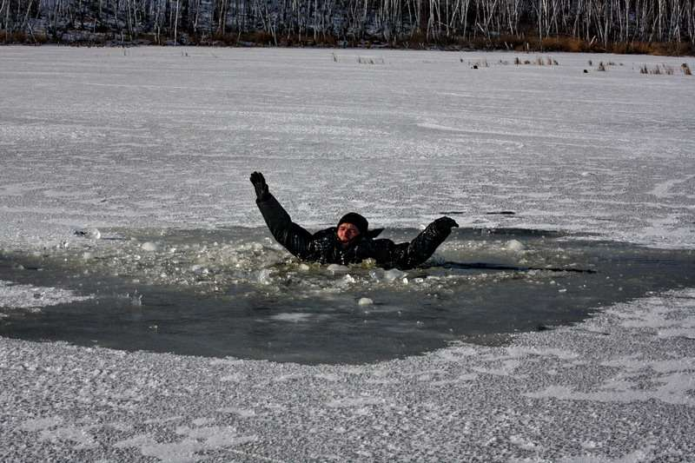

С приходом зимы и наступлением холодов на водоемах наблюдается становление первого льда. Как правило, реки (озера) замерзают неравномерно: сначала у берега, на мелководье, в защищенных от ветра заливах, а затем уже на середине.
Ежегодно тонкий лед становится причиной гибели людей. Среди погибших чаще всего оказываются дети и рыбаки. Дети выходят на лёд, подвергая свою жизнь и здоровье серьезной опасности. Одна из самых частых причин трагедий на водоёмах среди взрослых - алкогольное опьянение
Избежать происшествий можно, если соблюдать правила безопасности.
Общие сведения:
- Безопасным для человека считается лед толщиной не менее 10 сантиметров в пресной воде и 15 см в соленой.
- В устьях рек и притоках прочность льда ослаблена. Лед непрочен в местах быстрого течения, бьющих ключей и стоковых вод, а также в районах произрастания водной растительности, вблизи деревьев и камыша.
- Если температура воздуха выше 0 градусов держится более трех дней, то прочность льда снижается на 25 %.
- Прочность льда можно определить визуально: лёд прозрачный голубого, зеленого оттенка - прочный, а прочность льда белого цвета в 2 раза меньше. Лёд, имеющий оттенки серого, матово-белого или желтого цвета является наиболее ненадежным. Такой лёд обрушивается без предупреждающего потрескивания.
- Недопустимо пребывания малолетних детей и подростков на водоёмах без провождения взрослых.
Правила поведения на льду:
- Нельзя выходить на лед в темное время суток и при плохой видимости (туман, снегопад, дождь).
- Нельзя проверять прочность льда ударом ноги. Если после первого сильного удара покажется хоть немного воды, — это означает, что лед тонкий, по нему ходить нельзя. В этом случае следует немедленно отойти по своему же следу к берегу, скользящими шагами, не отрывая ног ото льда и расставив их на ширину плеч, чтобы нагрузка распределялась на большую площадь.
- При переходе через реку следует пользоваться организованными ледовыми переправами.
- При вынужденном переходе водоема безопаснее всего придерживаться проторенных троп или идти по уже проложенной лыжне. Но если их нет, надо перед тем, как спуститься на лед, очень внимательно осмотреться и наметить предстоящий маршрут.
- При переходе замерзшего водоема желательно иметь при себе прочный шнур длиной 20 — 25 метров с большой глухой петлей на конце и грузом. Груз поможет забросить шнур к провалившемуся в воду товарищу, петля нужна для того, чтобы пострадавший мог надежнее держаться, продев ее под мышки.
- При переходе водоема группой необходимо соблюдать расстояние друг от друга в 5-6 метров.
- Замерзшую реку (озеро) лучше переходить на лыжах, при этом крепления лыж нужно расстегнуть, чтобы при необходимости быстро их сбросить; лыжные палки держать в руках, не накидывая петли на кисти рук, чтобы в случае опасности сразу их отбросить.
- Особенно осторожным нужно быть в местах, покрытых толстым слоем снега, в местах быстрого течения и выхода родников, вблизи выступающих над поверхностью кустов, осоки, травы, в местах впадения в водоемы ручьев, сброса вод промышленных предприятий.
- Если есть рюкзак, повесить его на одно плечо, что позволит легко освободиться от груза в случае, если лед провалится.
- При рыбной ловле на льду не рекомендуется делать лунки на расстоянии 5-6 метров одна от другой. Чтобы избежать беды, у рыбака должны быть спасательный жилет или нагрудник, а также веревка - 15-20 м длиной с петлей на одном конце и грузом 400-500 г на другом.
- Надо знать, что человек, попавший в ледяную воду, может окоченеть через 10-15 минут, а через 20 минут потерять сознание. Поэтому жизнь пострадавшего зависит от сообразительности и быстроты действия спасателей.
ЗАПРЕЩАЕТСЯ:
- Выходить на лед в состоянии алкогольного опьянения, прыгать и бегать по льду, собираться большим количеством людей в одной точке, выходить на тонкий лед.
Что делать, если Вы провалились под лед?
- Не паниковать, не делать резких движений, стабилизировать дыхание.
- Широко раскинуть руки в стороны и постараться зацепиться за кромку льда, чтобы не погрузиться с головой.
- По возможности перебраться к тому краю полыньи, где течение не увлечет Вас под лед.
- Попытаться осторожно, не обламывая кромку, без резких движений, наползая грудью, лечь на край льда, забросить на него одну, а затем и другую ногу. Если лед выдержал, медленно, откатится от кромки и ползти к берегу.
- Передвигаться нужно в ту сторону, откуда пришли, ведь там лед уже проверен на прочность.
Оказание помощи пострадавшему, провалившемуся под лед:
- Вооружиться любой длинной палкой, доской, шестом или веревкой. Можно связать воедино шарфы, ремни или одежду.
- Подползать к полынье очень осторожно, широко раскинув руки.
- Сообщить пострадавшему криком, что идете ему на помощь, это придаст ему силы, уверенности.
- Подложить под себя лыжи, фанеру или доску, чтобы увеличить площадь опоры и ползти на них.
- За 3-4 метра протянуть пострадавшему шест, доску, кинуть веревку или шарф или любое другое подручное средство.
- Подавать пострадавшему руку небезопасно, так как, приближаясь к полынье, вы увеличите нагрузку на лед и не только не поможете, но и сами рискуете провалиться.
- Осторожно вытащить пострадавшего на лед, и вместе с ним ползком выбираться из опасной зоны.
- Доставить пострадавшего в теплое (отапливаемое) помещение. Оказать ему помощь: снять и отжать всю одежду, по возможности переодеть в сухую одежду и укутать полиэтиленом (возникнет эффект парника).
- Вызвать скорую помощь.
Время безопасного пребывания человека в воде:
- Температура воды 2-3°С становится не безопасной для человека через 10-15 мин.
Телефон службы спасения:
Оперативный дежурный ЕДДС МУ «УЗНТ»: 243-25 5-11-28

Газета «ЛЕСНАЯ РЕСПУБЛИКА»
Печатное средство массовой информации органов местного самоуправления МО Пчевжинское сельское поселение Киришского муниципального района УЧРЕДИТЕЛЬ: Совет депутатов МО Пчевжинское сельское поселение. ИЗДАТЕЛЬ: Администрация МО Пчевжинское сельское поселение п. Пчевжа, ул. Октябрьская, 17; тел./ф.: 75-201 РЕДАКЦИЯ: Пчевжинский сельский Дом культуры,
п. Пчевжа, ул. Клубная, 6; e-mail: klub.klubikov@mail.ru
Телефон (факс): (81368) 75-389
Отпечатано в Пчевжинском сельском Доме культуры
Подписано в печать 06.11.2019 г. в 16.00
Редакционный совет: главный редактор – И.И. Писакина, Х.Х. Поподько, Ю.С. Нестеренко, А.В. Харитонова Официальный сайт поселения: ПЧЁВЖА.РФ Тираж: 22 экземпляра

